Đại học Đà Nẵng

TRƯỜNG ĐẠI HỌC SƯ PHẠM KỸ THUẬT



BÁO CÁO cuối kỳ

LẬP TRÌNH C#

Tên đề tài:

XÂY DỰNG WEBSITE BÁN ĐỒ CÔNG NGHỆ

Sinh viên thực hiện : Bùi Chung Đức

Mã sinh viên : 1811505310409

LHP :220LCT04

GVHD : Lê Thị Bích Tra

Ngày bảo vệ : 22/06/2021

Đà Nẵng, tháng 06/2021

MỤC LỤC

1. Thực hiện các yêu cầu cho trang Admin 5

1.1. Sử dụng template Admin mẫu, hiệu chỉnh lại cho phù hợp, và sử dụng các class css, bootstrap cho các chức năng bên dưới 5

1.2. Thực hiện chức năng Kiểm tra đăng nhập 6

1.3 Hiển thị danh sách UserAccount 8

**1.3.1. Phân trang danh sách tài khoản người dùng (5 user/trang) và chức năng tìm kiếm** 8

**1.3.2. Xóa 1 người dùng có Status là Blocked** 9

1.4. Hiển thị danh sách sản phẩm 10

**1.4.1. Yêu cầu: sắp xếp theo Số lượng tăng dần, Đơn giá giảm dần, dưới dạng bảng có các cột** 10

**1.4.2. Click vào link Xem chi tiết (ở cột Thao tác) sẽ chuyển đến trang xem được chi tiết của sản phẩm** 12

1.5. Thiết kế form, thực hiện chức năng thêm 1 sản phẩm: 15

**1.5.1. Sử dụng Strongly typed Html Helper cho các thẻ trên form.** 16

**1.5.2. Validation dữ liệu trên form (dùng DataAnnotation)** 16

3. Thực hiện các yêu cầu cho trang Người dùng 17

3.1. Download 1 template bán hàng bất kỳ, hiệu chỉnh lại cho phù hợp với dữ liệu của bảng Sản phẩm. 17

3.2. Đổ dữ liệu của bảng sản phẩm vào trang chủ. 17

* 1. **Thực hiện các yêu cầu cho trang Admin**
     1. **Sử dụng template Admin mẫu, hiệu chỉnh lại cho phù hợp, và sử dụng các class css, bootstrap cho các chức năng bên dưới**

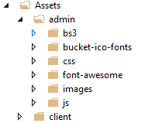



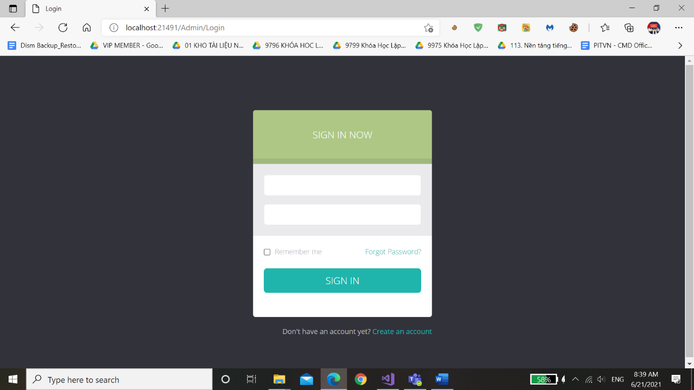

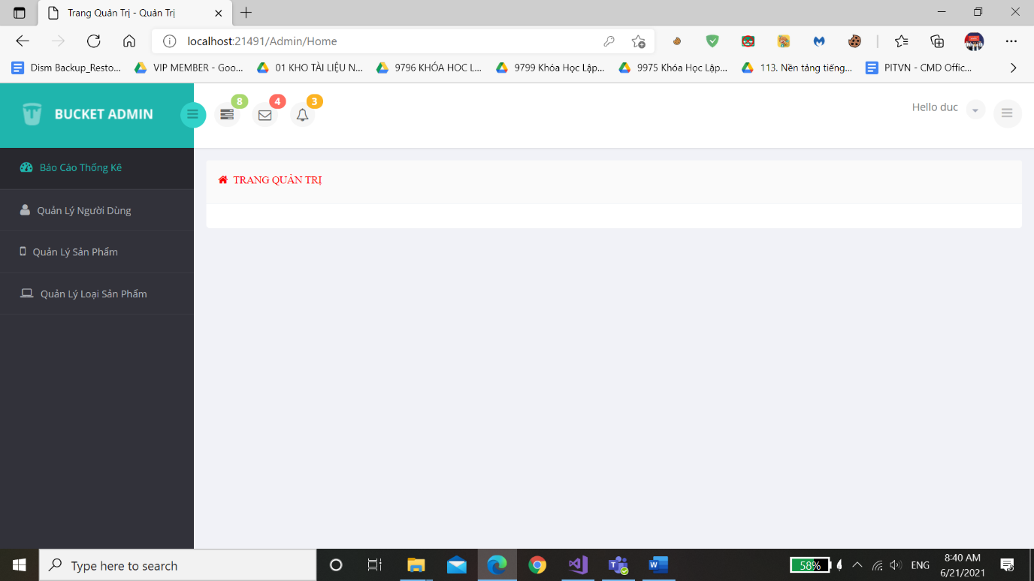

* + 1. **Thực hiện chức năng Kiểm tra đăng nhập**

Ảnh chạy

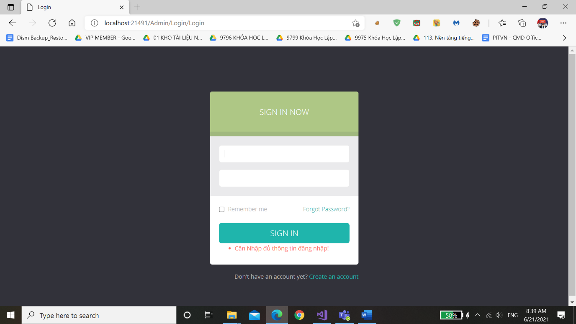



Ảnh Code

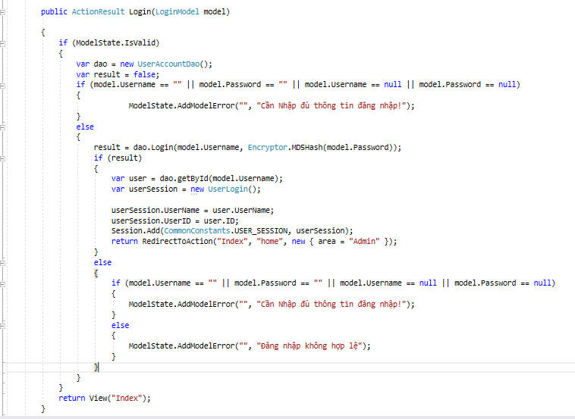

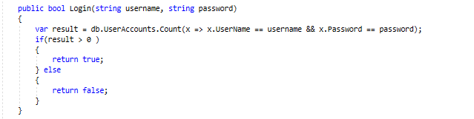

* + 1. **Hiển thị danh sách UserAccount**

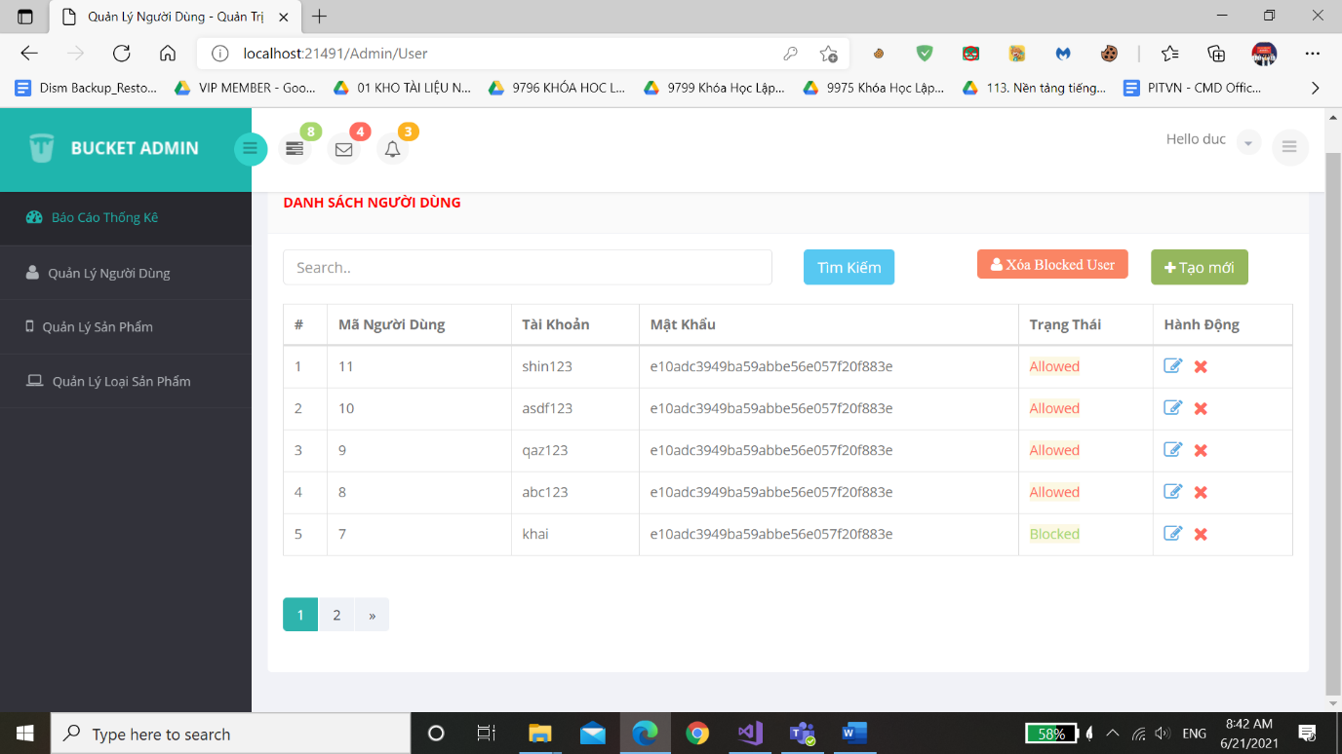

* + 1. **Phân trang danh sách tài khoản người dùng (5 user/trang) và chức năng tìm kiếm**

**Phân Trang**

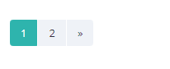

**Tìm Kiếm**

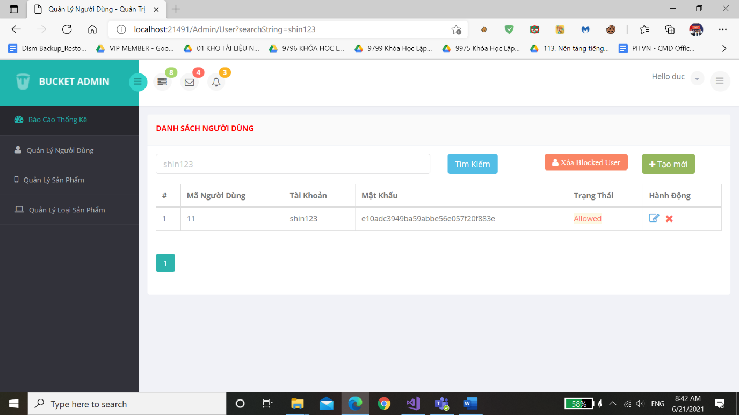

**Phần Code**

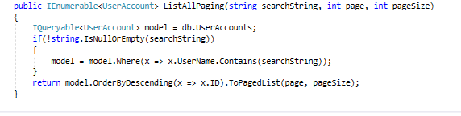

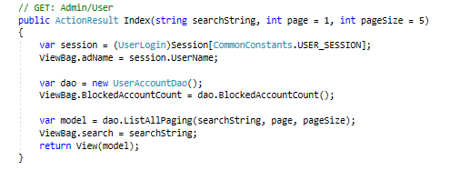

* + 1. **Xóa 1 người dùng có Status là Blocked**

**Phần Chạy:**

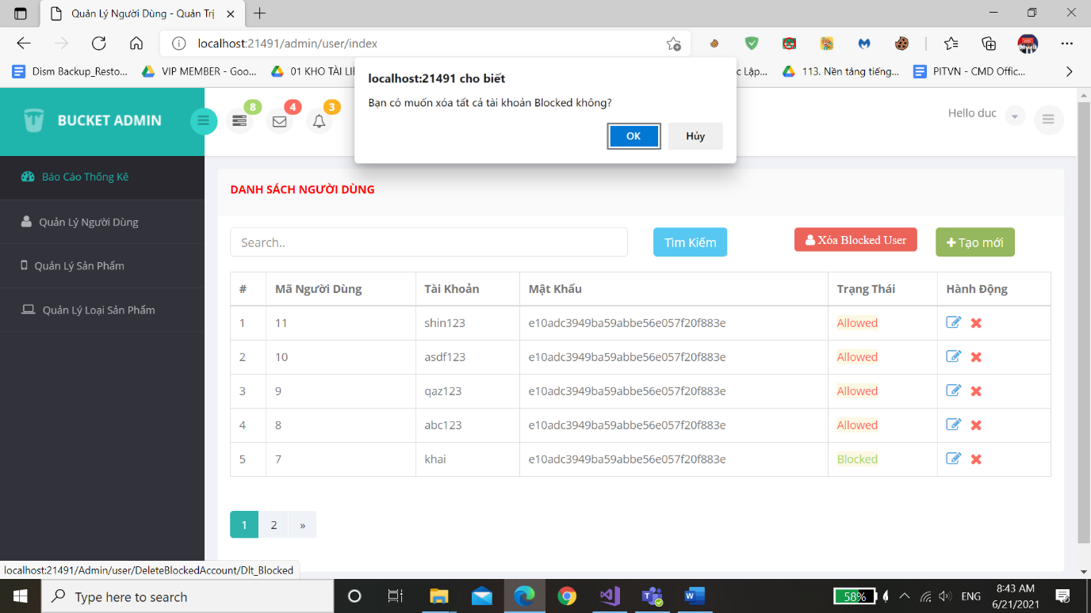

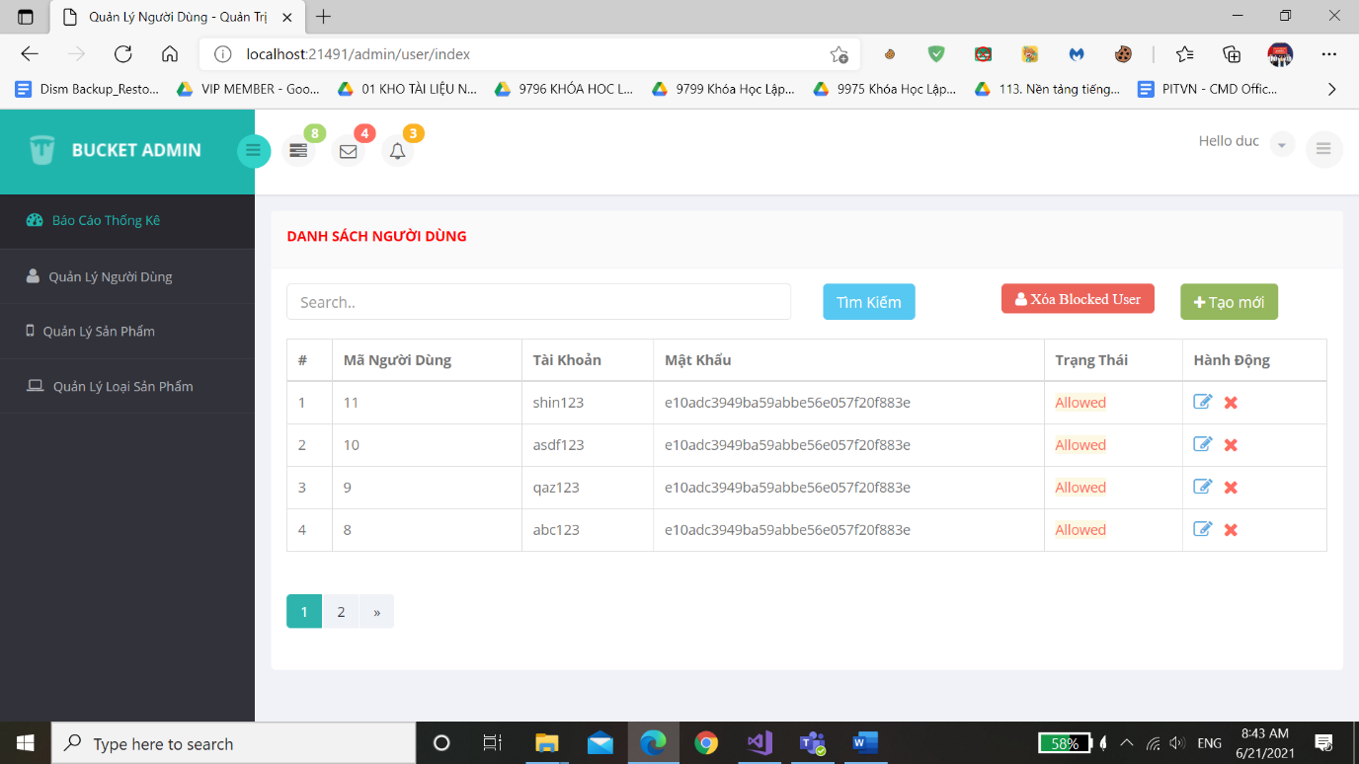

**Phần code**

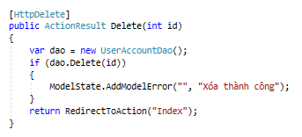

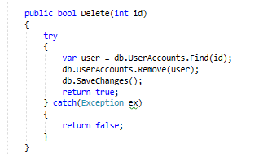

* + 1. **Hiển thị danh sách sản phẩm**
       1. **Yêu cầu: sắp xếp theo Số lượng tăng dần, Đơn giá giảm dần, dưới dạng bảng có các cột**

**Phần chạy:**

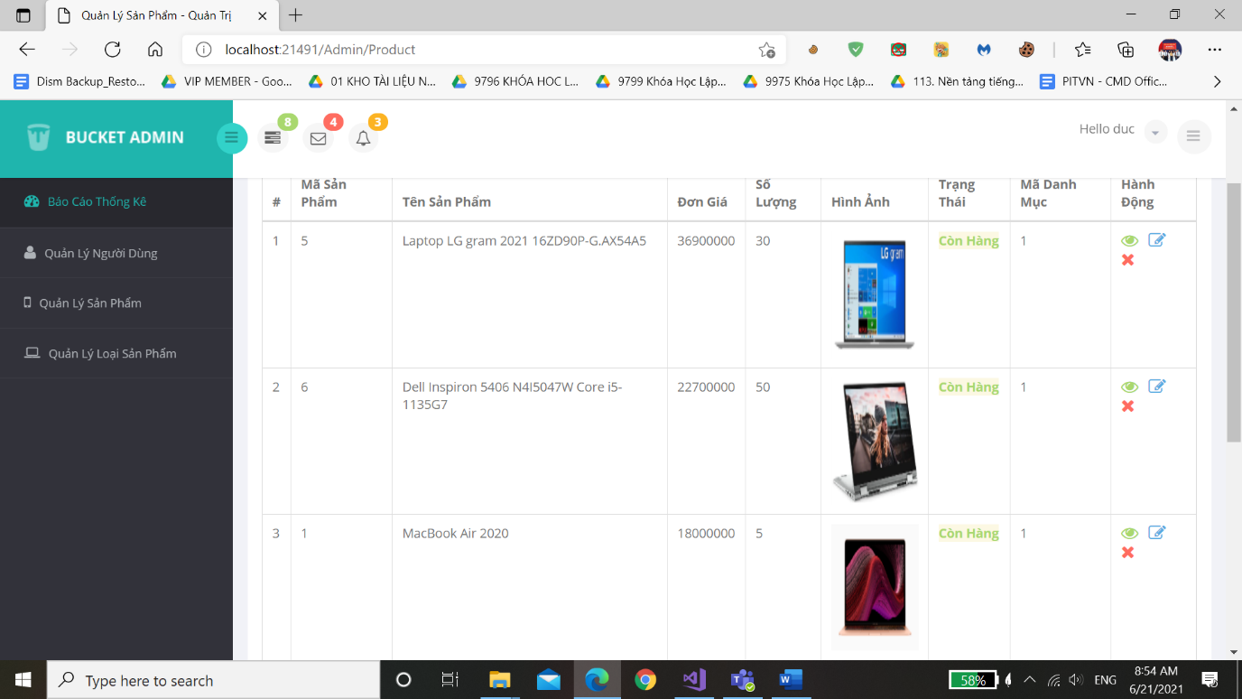

**Phần Code:**

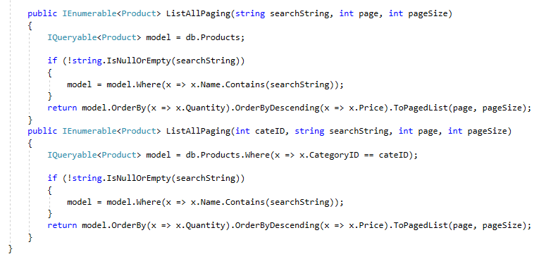

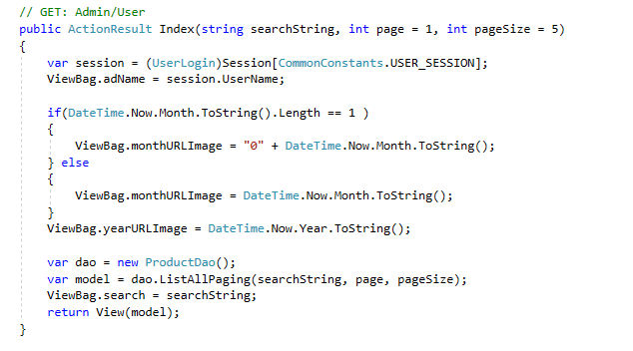

* + - 1. **Click vào link Xem chi tiết (ở cột Thao tác) sẽ chuyển đến trang xem được chi tiết của sản phẩm**

**Phần chạy**

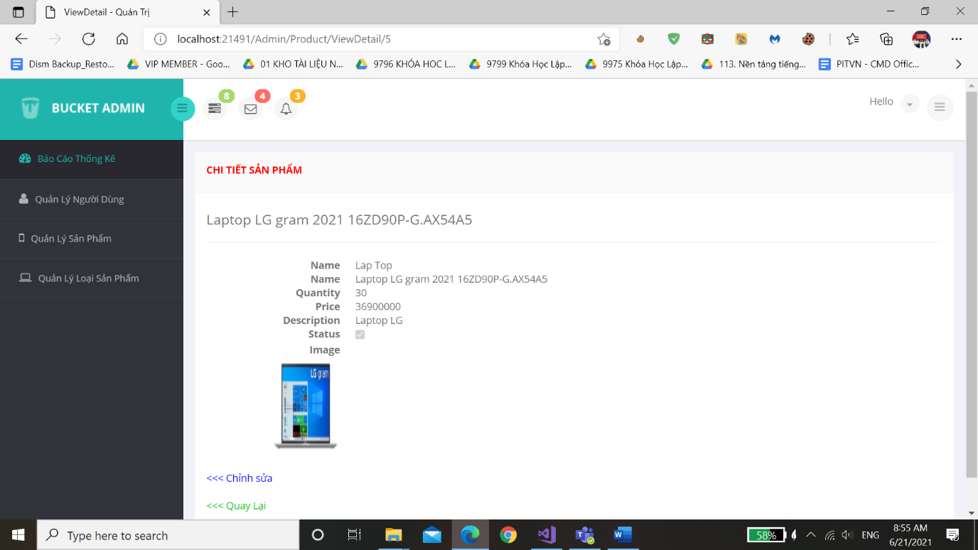

**Phần Code**

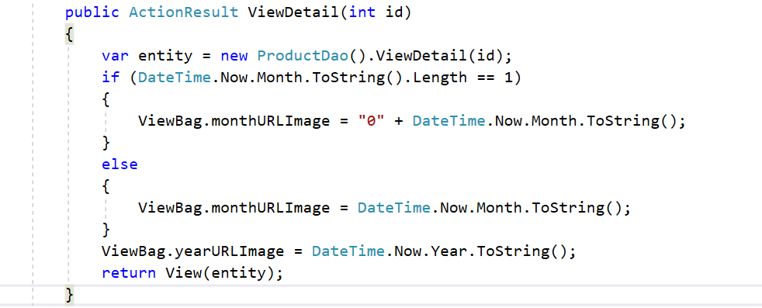

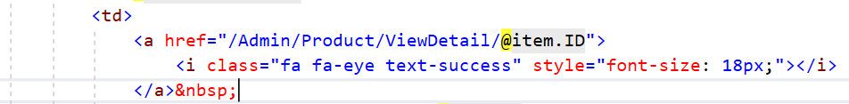

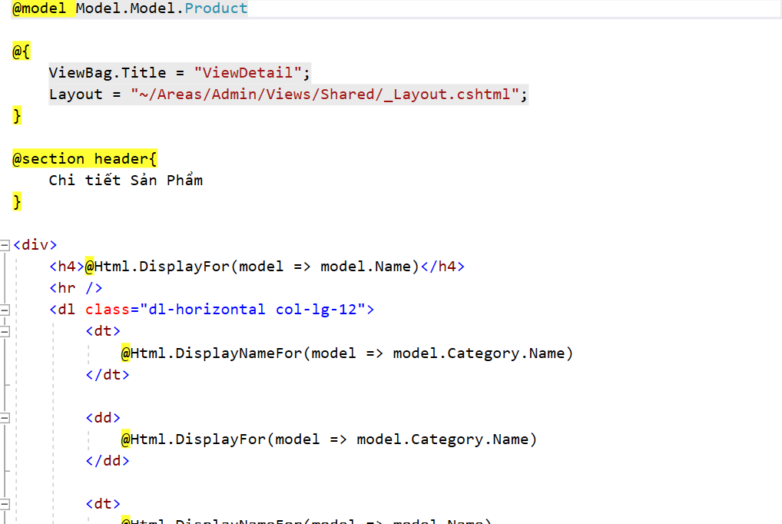

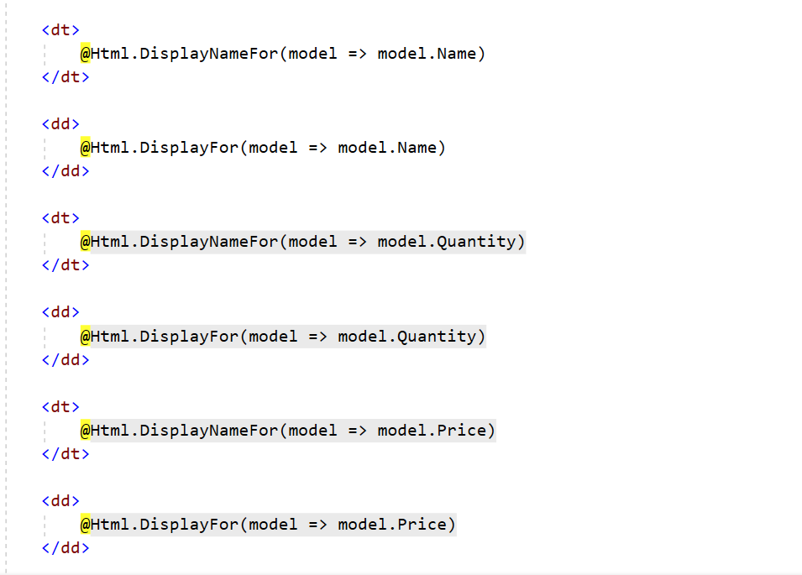

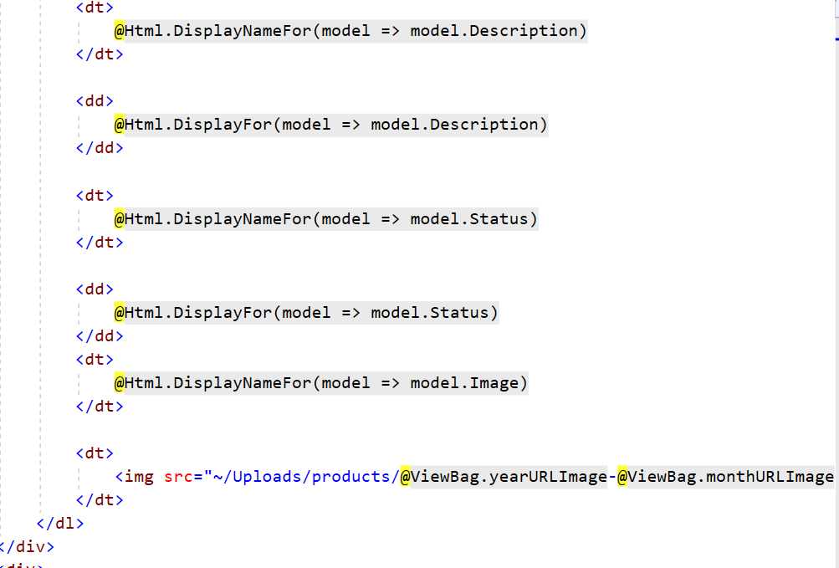

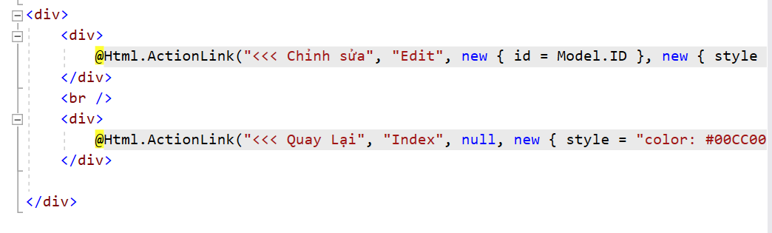

* + 1. **Thiết kế form, thực hiện chức năng thêm 1 sản phẩm:**

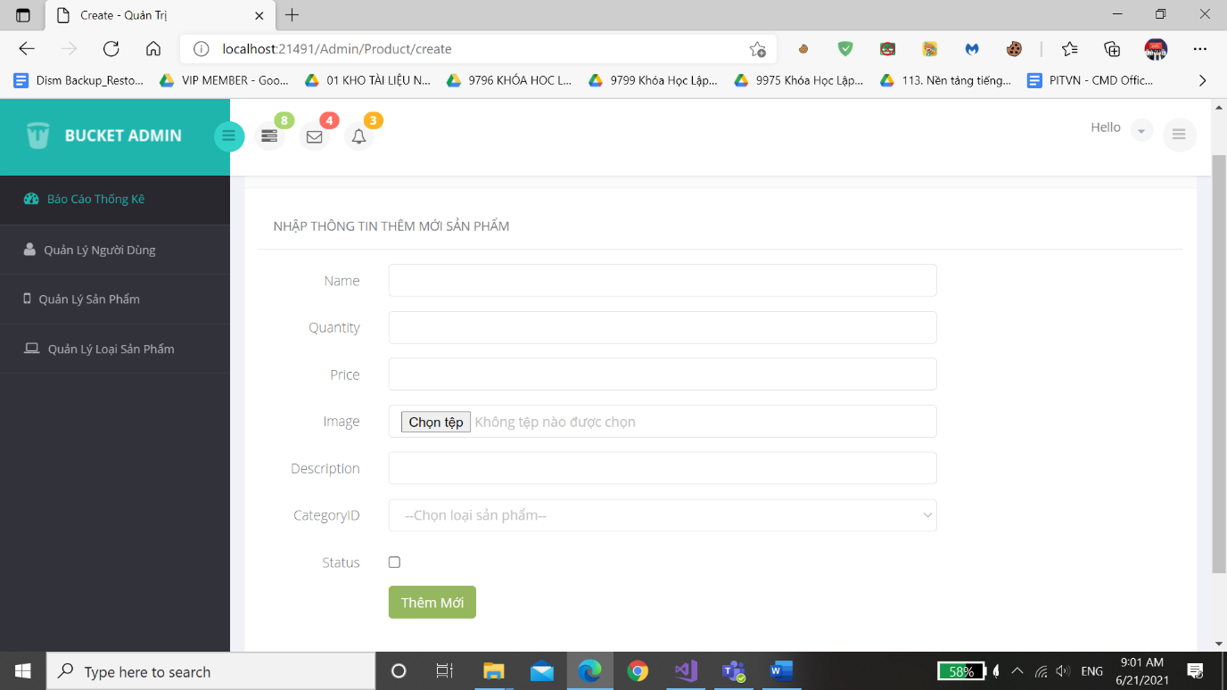

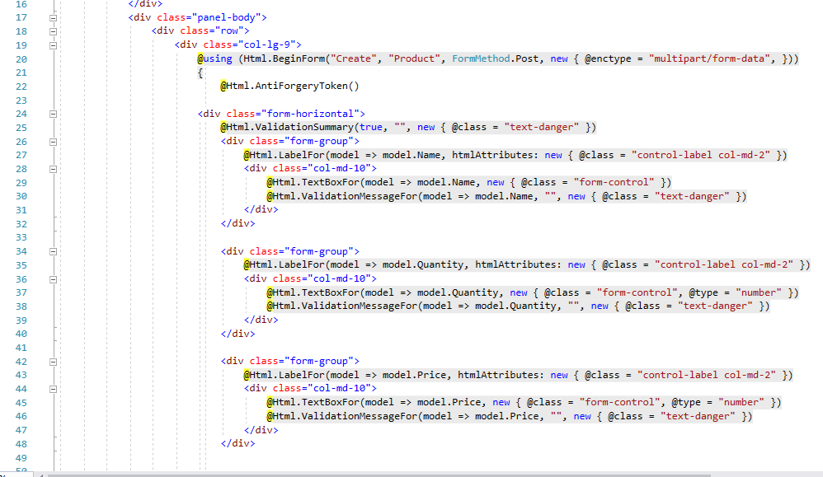

* + - 1. **Sử dụng Strongly typed Html Helper cho các thẻ trên form.**

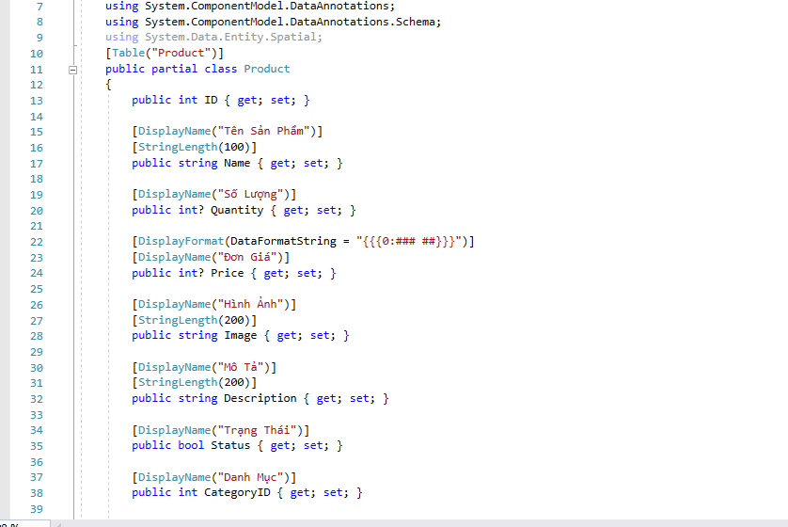

* + - 1. **Validation dữ liệu trên form (dùng DataAnnotation)**

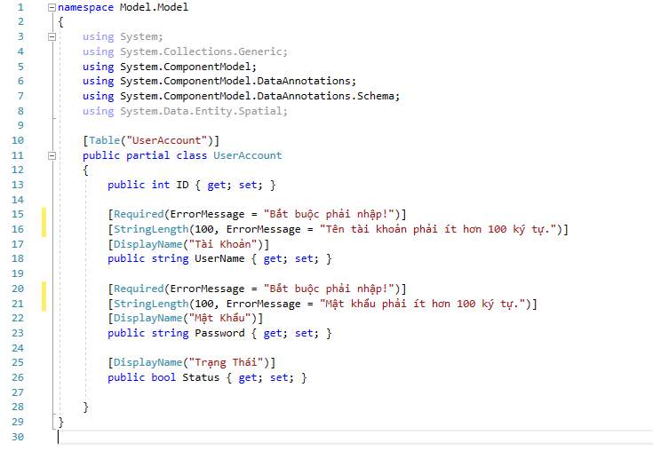

* 1. **Thực hiện các yêu cầu cho trang Người dùng**
     1. **Download 1 template bán hàng bất kỳ, hiệu chỉnh lại cho phù hợp với dữ liệu của bảng Sản phẩm.**

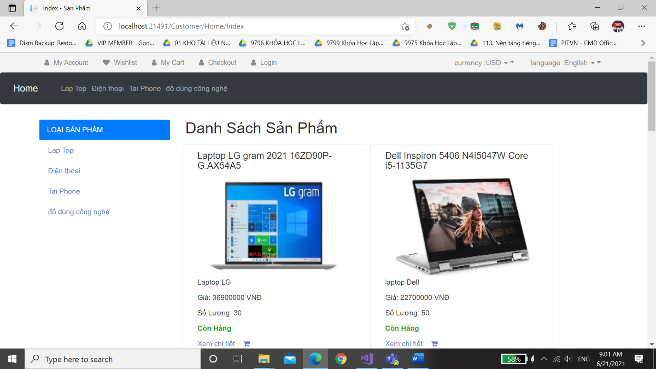

* + 1. **Đổ dữ liệu của bảng sản phẩm vào trang chủ.**

Phần chạy:



**Phần code**

